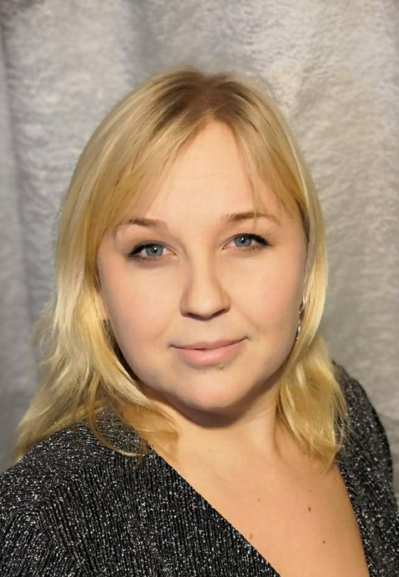

Косырева Екатерина Александровна
Педагог-психолог
Образование: высшее
Московский гуманитарный институт, 2006 год
«Психолог, преподаватель психологии».
Курсы повышения квалификации:
- "Подготовка лиц, желающих принять на воспитание детей, оставшихся без попечения родителей, а также организация сопровождения замещающих семей" 2016 год (в объёме 72 часов)
- «Консультирование родителей, воспитывающих детей с разными образовательными потребностями и оказание им информационно-методической помощи» 2020 год (36 часов)
- «Обучение методам и приемам оказания первой доврачебной помощи пострадавшим по курсу обучения (тренингу) для сотрудников организации» 2020 год (72 часа)
Общий стаж: 10 лет 11 мес., стаж работы по специальности: 5 лет 10 мес.
Квалификация: высшая квалификационная категория (25.05.2018)
Учёная степень, учёное звание: не имеет
Район: Семикаракорский район
Место работы: ГКУСО РО Кочетовский ЦПД
Телефон: 88635623648; 89525685991
Email: kosyreva-1984@mail.ru
График работы: Пн-Пт 13:00-14:00; вторая суббота каждого месяца 09:00-17:00

